1. **Заказ услуги и заполнение заявления**

Для запуска услуги необходимо нажать кнопку «Заказать услугу ОНЛАЙН» (см. рис. 8). После этого загрузится страница сведений о заявителе (см. рис. 9.1 - для попечителя, 14.1 –

для родителя) - поля Ф.И.О, адрес регистрации, дата рождения, пол, национальность, гражданство, тип документа, номер документа, дата выдачи, срок действия и кем выдан автоматически заполняются из ГБД ФЛ.

***Рассмотрим случай, когда заявление подает попечитель ребенка:***

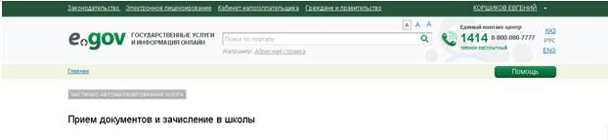

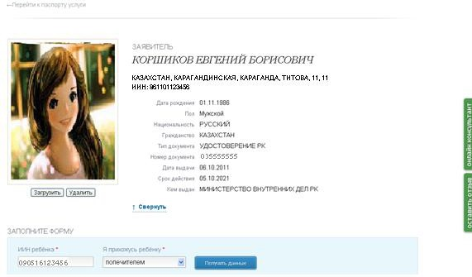

# Рис. 9.1 – Сведения о Заявителе

Далее необходимо заполнить форму, для этого нужно ввести «ИИН ребенка» и выбрать из списка кем Вы приходитесь ребенку – «Попечитель». Затем нажать на кнопку

«Получить данные», автоматически загружаются сведения о ребенке из системы Е- попечительства. Так как Вы являетесь попечителем ребенка, Вам необходимо прикрепить скан-копию свидетельства о рождении ребенка.

В случае, когда адрес регистрации, полученный с ГБД ФЛ, не соответствует фактическому адресу проживания, необходимо установить «галочку» и в появившемся поле ввести адрес вручную (рис. 9.2).

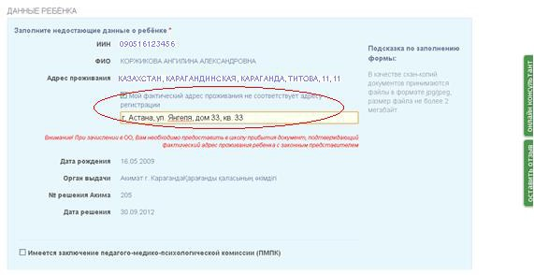

# Рис. 9.2 – Сведения о ребенке

Если имеется заключение педагого-медико-психологической комиссии, поставить

«галочку» и загрузить скан-копию (рис.9.3).

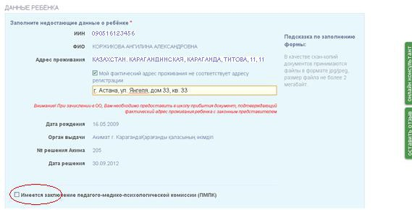

# Рис. 9.3 – Сведения о ребенке

Далее загружаются данные из ИС «Электронное обучение». Если ребенок поступает в

1 класс, необходимо указать организацию образования (рис. 9.4). Для этого вам надо заполнить следующие поля, выбрав из списка:

* Область или город
* Район
* Сельский округ (при необходимости)
* Населенный пункт (при необходимости)
* Класс, в который переводится ребенок
* Наименование Организации образования

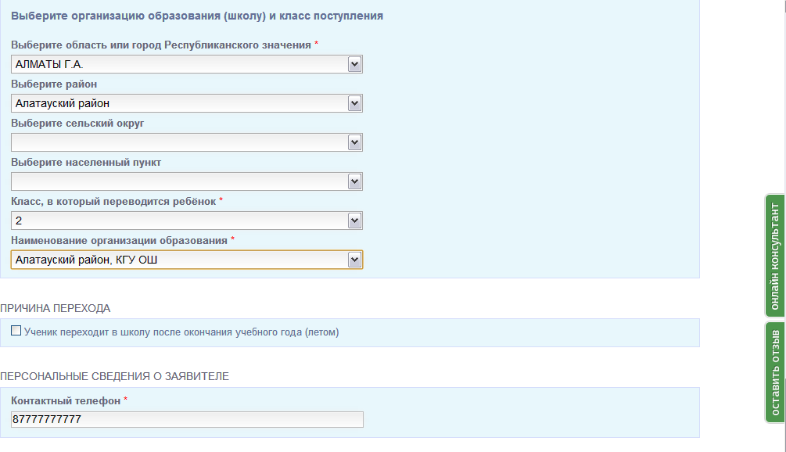

# Рис. 9.4 – Форма заполнения сведений при поступлении в 1 класс

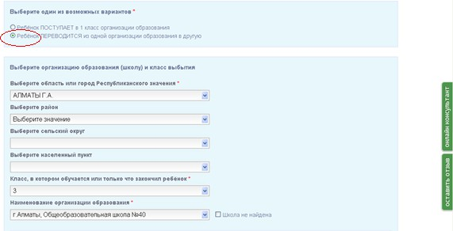Если ребенок переводится из одной организации образования в другую, нужно указать организацию образования и класс выбытия. Чтобы заполнить поля, необходимо выбрать данные из списка (рис. 9.5).

# Рис. 9.5 – Форма заполнения сведений при переходе с одной школы в другую (выбор школы и класса выбытия из списка)

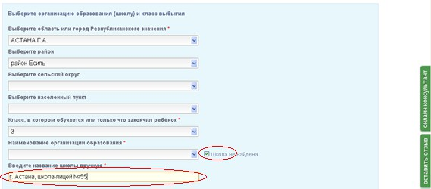В случае, когда наименование школы не найдено, нужно поставить «галочку» и указать его вручную (рис. 9.6).

# Рис. 9.6 – Форма заполнения сведений при переходе с одной школы в другую (указать школу и класс выбытия вручную)

Далее надо заполнить сведения о школе и классе поступления, в который собирается перейти ребенок. Чтобы заполнить все поля, необходимо указать данные из списка (рис. 9.7).

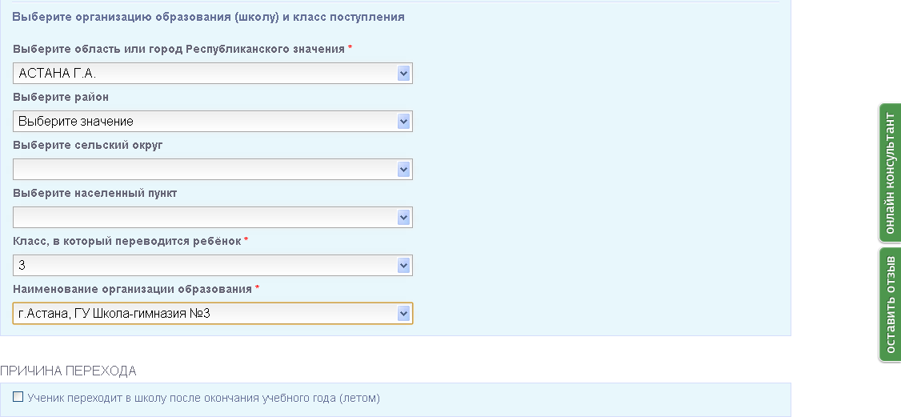

# Рис. 9.7 – Форма заполнения сведений при переходе с одной школы в другую (выбор школы и класса поступления из списка)

Если хотите указать причину перехода, установите «галочку» и в появившемся поле введите текст вручную (рис. 9.8).

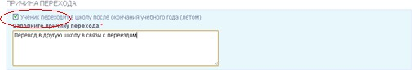

# Рис. 9.8 – Форма заполнения сведений о причине перехода

Ввод контактного телефона является обязательным (рис. 9.9).



# Рисунок 9.9 – Форма заполнения персональных сведений заявителя

Нажатием кнопки «Далее» переходим на страницу подписания заявления. Выбираем сертификат.



Нажатием кнопки «Подписать» отправляем заявление на зачисление в школы (рис. 10).

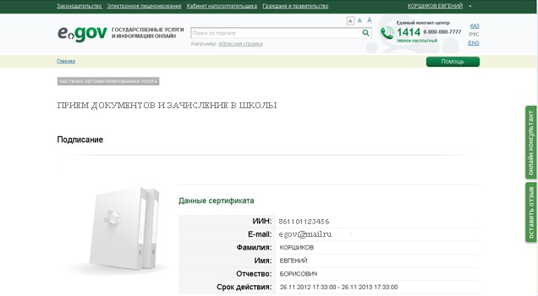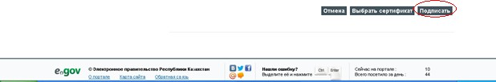

# Рис. 10 – Подписание заявления

1. **Переход на страницу обработки запроса**

После подписания услуги ЭЦП запрос будет отправлен в систему ИС ЭО (рис. 11)

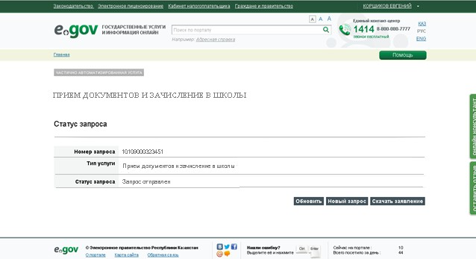

# Рис. 11 – Просмотр детализации запроса

Периодически необходимо проверять статус нажатием кнопки «Обновить» (рис. 12)

В течение 5 минут должен поступить статус – «Запрос принят» (также предусмотрено форма заявления и уведомления в PDF-формате).

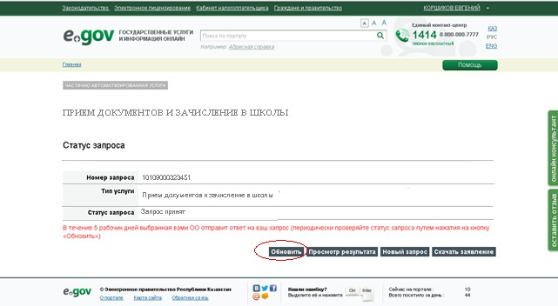

# Рис. 12 – Просмотр детализации запроса